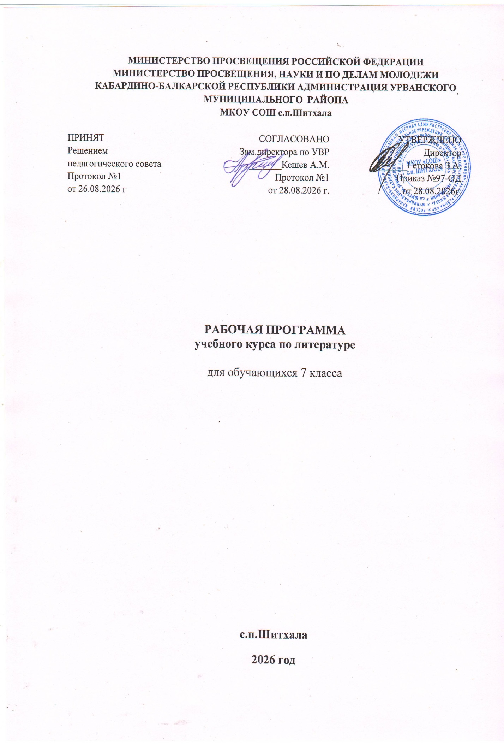

Планируемые результаты освоения учебного курса

Предметные:
- ориентироваться в мире детской литературы на основе знакомства с выдающимися произведениями классической и современной отечественной и зарубежной литературы;
- определять предпочтительный круг чтения, исходя из собственных интересов и познавательных потребностей;
- вести беседу и давать отзыв о прочитанной книге;
- любовь к чтению, потребность общения с литературными героями,
-расширит читательский интерес, позволит глубже исследовать языковые особенности художественного слова,
- разовьется познавательный интерес,
- сформирует культуру читательского труда через осмысление основного предмета литературы – текста в его жанрово-видовой специфике,
- научится проникать в мастерскую авторов художественного текста,
- обучится исследовать текст,
- самостоятельно понимать «смысл», который хотел донести до читателя автор,
- разовьет воображение, литературно-творческие способности,
- научится определять свою читательскую позицию.
Личностные результаты
- готовность и способность учащихся к саморазвитию,
- сформированность мотивации к обучению и познанию,
- ценностно-смысловые установки обучающихся, отражающие их индивидуально-личностные позиции,
- социальные компетенции,
- личностные качества;
- сформированность основ гражданской идентичности,
- готовность ребенка встать в рефлексивную позицию.
Метапредметные результаты:
регулятивные
учащиеся научатся:
1) формулировать и удерживать учебную задачу;
2) выбирать действия в соответствии с поставленной задачей и условиями её реализации;
3) планировать пути достижения целей, осознанно выбирать наиболее эффективные способы решения учебных и познавательных задач;
4) составлять план и последовательность действий;
5) осуществлять контроль по образцу и вносить необходимые коррективы;
6) сличать способ действия и его результат с заданным эталоном с целью обнаружения отклонений и отличий от эталона;
учащиеся получат возможность научиться
1) предвидеть возможности получения конкретного результата при решении задач;
2) осуществлять констатирующий и прогнозирующий контроль по результату и по способу действия;
3) выделять и формулировать то, что усвоено и, что нужно усвоить, определять качество и уровень усвоения;
познавательные
учащиеся научатся:
1) осуществлять смысловое чтение;
2) создавать, применять и преобразовывать знаково-символические средства, модели и схемы для решения задач;
3) самостоятельно ставить цели, выбирать и создавать алгоритмы для решения учебных лингвистических проблем;
4) понимать и использовать математические средства наглядности (рисунки, схемы и др.) для иллюстрации, интерпретации, аргументации;
5) находить в различных источниках информацию, необходимую для решения математических проблем, и представлять её в понятной форме; принимать решение в условиях неполной и избыточной, точной и вероятностной информации;
учащиеся получат возможность научиться:
1) устанавливать причинно-следственные связи; строить логические рассуждения, умозаключения (индуктивные, дедуктивные и по аналогии) и выводы;
2) формировать учебную и общепользовательскую компетентности в области использования информационно-коммуникационных технологий (ИКТ-компетентности);
3) планировать и осуществлять деятельность, направленную на решение задач исследовательского характера;
4) интерпретировать информации (структурировать, переводить сплошной текст в таблицу, презентовать полученную информацию, в том числе с помощью ИКТ);
5) оценивать информацию (критическая оценка, оценка достоверности);
6) устанавливать причинно-следственные связи, выстраивать рассуждения, обобщения;
коммуникативные
учащиеся научатся:
1) организовывать учебное сотрудничество и совместную деятельность с учителем и сверстниками: определять цели, распределять функции и роли участников;
2) взаимодействовать и находить общие способы работы; работать в группе: находить общее решение и разрешать конфликты на основе согласования позиций и учёта интересов; слушать партнёра; формулировать, аргументировать и отстаивать своё мнение;
3) прогнозировать возникновение конфликтов при наличии разных точек зрения;
4) разрешать конфликты на основе учёта интересов и позиций всех участников;
5) координировать и принимать различные позиции во взаимодействии;
6) аргументировать свою позицию и координировать её с позициями партнёров в сотрудничестве при выработке общего решения в совместной деятельности.

Содержание курса внеурочной деятельности с указанием форм организации и видов деятельности

Введение. Чтение - любимое занятие.
Былины. Особенности и сходство с русскими сказками. Формирование внутренней позиции школьника на основе поступков положительного героя
Мифы, сказания, легенды народов мира.
Г.Р. Державин, М.В. Ломоносов. Стихотворения. Образы поэтического текста. Формирование навыков исследования текста
Н.М. Языков. «Родина», «Настоящее», «Две картины» «Пловец». О поэте земли Симбирской. Поэтический мир Н.М. Языкова.
А.С. Пушкин «Скупой рыцарь». Нравственные уроки трагедии.
Стихотворения поэтов 19 века. (А.Ф. Мерзляков «Среди долины ровныя», В.А. Жуковский «Рыцарь Тогенбург»,Ф.Н. Глинка «К почтовому колокольчику», А.Н. Майков «Гроза», А.А. Фет «Уснуло озеро…», «Буря», «Я пришел к тебе с приветом…»
Ф.М. Достоевский «Мальчик у Христа на елке». Рождественский рассказ.
К.Г. Паустовский «Бакенщик», «Растрепанный воробей». Бережное отношение к природе. Экологическое воспитание читателя.
Р.И. Фраерман «Дикая собака динго, или Повесть о первой любви». Жизнь ровесников на страницах произведений 20 века.
В.А. Каверин «Два капитана» как приключенческий роман. Поиски правды и справедливости главным героем – Саней Григорьевым.
В. Катаев «Хуторок в степи». Ощущение простыми людьми (особенно маленькими героями) революционной бури, которая начинается в стране. Петя и Гаврик.
А. Грин «Бегущая по волнам». Романтическая морская история. Цена дружбы и взаимопонимания.
М.М. Пришвин «За волшебным колобком». Путешествия автора на Север. Описания природы.
А.П. Платонов «Девушка Роза». Особенности прозы А. Платонова. Понятие о плеоназме.
Б.Н. Полевой «Повесть о настоящем человеке». Тема ВОВ и героизма советских людей. Герой и его прототип.
А. Рыбаков «Бронзовая птица». Патриотизм, честность и смелость детей в годы Гражданской войны. Приключенческая повесть.

Формы организации деятельности

1.Формы организации деятельности учащихся на занятиях ориентированы на развитие художественного мышления и воображения, навыков самоконтроля, а также познавательной активности.
2. Задания носят не оценочный, а обучающий и развивающий характер, поэтому основное внимание обращается на развитие и совершенствование художественного вкуса, литературной речи и личностных качеств ученика, которые важны для формирования полноценной, самостоятельно мыслящей личности.
3.Ряд занятий проводится во Дворце книги совместно с библиотекарем и в информационном центре лицея.
4. Занятия строятся на смене видов деятельности, интерактивных видах работы, что делает их динамичными, насыщенными и интересными для пятиклассников.
5. Групповая работа, работа в парах, исследование и анализ текста самостоятельно.
Виды деятельности учащихся:
1. Экскурсия в библиотеку.
2. Презентация прочитанной книги.
3. Выставка прочитанных книг.
4. Викторина.
5. Конкурс иллюстраций.
6. Конкурс чтецов.
7. Встречи с писателями.
8. Создание буктрейлеров.
9. Исследовательская деятельность.
10. Инсценирование эпизодов.
11. Ролевые игры.
12. Дискуссии.
13. Круглый стол.
Тематическое планирование
№ | Тема | Кол-во часов | По плану | Фактически
1 | Введение. Чтение - любимое занятие. | 1
 | УНТ (1 час)
2 | Былины. Собиратели УНТ в России | 1
 | Зарубежная литература (1 час)
3 | Мифы, сказания, легенды народов мира | 1
 | Литература 18 века (1 час)
4 | Г.Р. Державин, М.В. Ломоносов. Стихотворения | 1
 | Литература 19 века (7 часов)
5 | Н.М. Языков. «Родина», «Настоящее», «Две картины», «Пловец» | 1
6-7 | А.С. Пушкин «Скупой рыцарь» | 2
8-9 | Стихотворения поэтов 19 века. (А.Ф. Мерзляков «Среди долины ровныя», В.А. Жуковский «Рыцарь Тогенбург» ,Ф.Н. Глинка «К почтовому колокольчику»), А.Н. Майков «Гроза», А.А. Фет «Уснуло озеро…», «Буря», «Я пришел к тебе с приветом…» | 2
10-11 | Ф.М. Достоевский «Мальчик у Христа на елке» | 2
 | Литература 20 века (21 час +2 часа)
12 | К.Г. Паустовский «Бакенщик», «Растрепанный воробей». Составление кроссвордов по рассказам К.Г. Паустовского | 1
13-14 | Р.И. Фраерман «Дикая собака динго, или Повесть о первой любви» | 2
15-17 | В.А. Каверин «Два капитана» | 3
18-19 | В. Катаев «Хуторок в степи». Дискуссия | 2
20-21 | А. Грин «Бегущая по волнам» | 2
22-23 | М.М. Пришвин «За волшебным колобком». Составление карты путешествий М. Пришвина | 2
24-25 | А.П. Платонов «Девушка Роза» | 2
26-27 | Б.Н. Полевой «Повесть о настоящем человеке» | 2
28-30 | А. Рыбаков «Бронзовая птица» | 3
31 | Встреча с поэтами г. Димитровграда | 1
32-33 | Итоговое занятие. Защита проектов | 2
34 | Резервное занятие

